**卤代烃**



日期： 时间： 姓名：

Date: Time: Name:

初露锋芒

█氟利昂与臭氧层空洞

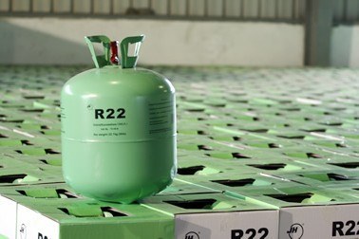氟氯烃是一类多卤代烃，主要含氟和氯的烷烃衍生物，有的还含有溴原子。氟氯烃大多为无色、无臭的气体，化学性质稳定、无毒，曾被认为是安全无害的物质，加之其具有不燃烧，易挥发，易液化等特性，几十年来被广泛用作冷冻设备和空气调节装置的制冷剂，以及用于制雾化剂，聚乙烯等泡沫塑料的发泡剂，电子和航空工业的溶剂，灭火剂等等。

但是，也恰恰是由于氟氯烃的化学性质稳定，使其在大气中既不发生变化，也难被雨雪消除，在连年使用之后，每年逸散出的氟氯烃积累滞留在大气中，使其在大气中的含量逐年递增。大气中的氟氯烃随气流上升，在平流层中受紫外线照射，发生分解，产生氯原子，氯原子可引发损耗臭氧的反应。在这种反应中，氯原子并没有消耗，消耗的只是臭氧，所以实际上氯原子起了催化作用。因此即使逸入平流层中的氟氯烃不多，但由它们分解出的氯原子却仍可长久地起着破坏臭氧的作用。臭氧层被破坏，意味着有更多的紫外线照射到地面，而过多紫外线的照射，则会危害地球上的人类．动物和植物，造成全球性的气温变化。因此，为了保护臭氧层，人类采取了共同的行动，签订了以减少并逐步停止生产和使用氟氯烃为目标的《保护臭氧层维也纳公约》．《关于消耗臭氧层物质的蒙特利尔议定书》等国际公约。

█米勒与DDT

米勒1939年发现并合成了高效有机杀虫剂DDT，于1948年获得诺贝尔生理与医学奖。杀虫性能强，有触杀和胃毒杀虫作用，对温血动物毒性低，过去一直作为重要的杀虫剂得到广泛使用。

 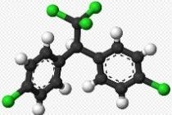

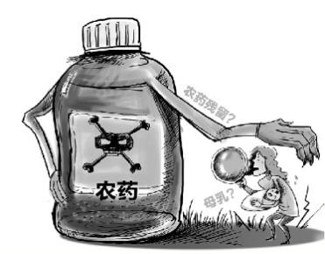DDT的发明标志着化学有机合成农药时代的到来，它曾为防治农林病虫害和虫媒传染病作出了重要贡献。

但60年代以来，人们逐渐发现它造成了严重的环境污染，许多国家已禁止使用。

 根深蒂固

烃的衍生物：烃中的氢原子被其它原子或原子团所取代后的产物。

官能团：决定有机化合物特殊性质的原子或原子团

一、溴乙烷

1．溴乙烷的分子组成和结构

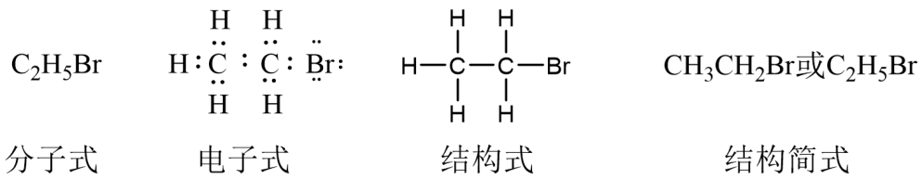

**注意：**

①溴乙烷在水溶液中或熔化状态下均不电离，是非电解质。

②溴乙烷的官能团是-Br。

2．溴乙烷的物理性质

纯净的溴乙烷是_________，沸点38.4℃，______溶于水，_______溶于大多数有机溶剂。其密度_____水的密度。

【答案】无色液体，难，易，大于

3．溴乙烷的化学性质

（1）溴乙烷的水解反应（取代反应）

化学方程式为：



也可写为：

反应条件：有强碱(如NaOH、KOH)的水溶液

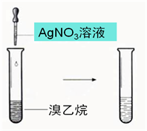

现象：_____________________________，原因为_____________________________。

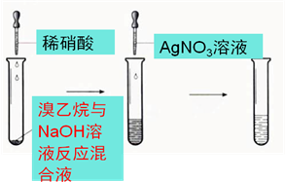

现象：_____________________________，原因为______________________________。

【答案】无明显现象，溴乙烷在水溶液中不电离

有淡黄色沉淀产生，溴乙烷在强碱作用下发生水解

**注意：**

①检验Br-前，先将较多的稀HNO3溶液滴入待检液中以中和NaOH，避免OH-干扰Br-的检验。

②溴乙烷的水解反应条件：过量的强碱(如NaOH)。

③溴乙烷的水解反应，实质是可逆反应，通常情况下，正反应方向趋势不大，当加入NaOH溶液时可促进水解进行的程度。

④溴乙烷的水解反应可看成是溴乙烷分子里的溴原子被水分子中的羟基取代，因此溴乙烷的水解反应又属于取代反应。

⑤溴乙烷分子中的溴原子与AgNO3溶液不会反应生成AgBr。

（2）溴乙烷的消去反应

①反应原理：溴乙烷与强碱(NaOH或KOH)的醇溶液共热，从分子中脱去HBr，生成乙烯。



②反应条件

a．有强碱(如NaOH．KOH)的醇溶液

b．加热

③消去反应

有机物在一定条件下，从一个分子中脱去一个小分子（如H2O、HBr等）生成不饱和（含双键或三键）化合物的反应，叫做消去反应。

4．溴乙烷的制备——与氢卤酸反应

①原料：溴化钠固体 1:1硫酸 95%乙醇

②原理：







副反应：







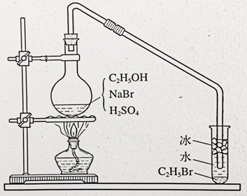③装置：

④步骤：

A**．**在圆底烧瓶中加入研细的溴化钠，然后加入硫酸（1:1）、95％乙醇，小心摇动烧瓶使其混合均匀；

B**．**加入几粒碎瓷片；

C**．**小心加热，使其充分反应；

⑤现象：试管的底部有油状液体。

注意事项：

①硫酸不宜过浓，否则容易把刚生成的溴化氢氧化生成溴。

②烧杯中是冰水，用于冷凝溴乙烷。

③该实验可能有乙醚、乙烯等副反应发生。

④使用浓硫酸一定要小心：重的往轻的中加；加时要用冰水冷却，且不断振摇；且要慢慢加；不能沾到皮肤和衣物上。

⑤凡是使用蒸馏装置，都必须在蒸馏烧瓶中加入碎瓷或沸石数粒（防止暴沸），才能加热。

⑥尾气中的有毒气体应处理，不能随意排放在实验室；

⑦蒸馏低沸点有机物注意要水浴，且水温不能太高，以免发生危险。

【知识小结】

1**．**知识网络



2．溴乙烷的水解和消去反应的区别

|  |  |  |
| --- | --- | --- |
|  | 水解反应 | 消去反应 |
| 反应条件 | 碱溶液 | 碱的醇溶液 |
| 反应产物 | 乙醇、HBr | CH2=CH2、NaBr和水 |
| 反应类型 | 取代反应 | 分子内消去 |
| 方程式书写 | 水作为反应物 | NaOH（或KOH）作为反应物 |

二、卤代烃

官能团：决定化合物化学特性的原子或原子团。

常见的官能团：卤素原子(-X)、羟基(-OH)、醛基(-CHO)、羧基(-COOH)、硝基(-NO2)、磺酸基(-SO3H)、氨基(-NH2)等。碳碳双键和碳碳叁键也分别是烯烃和炔烃的官能团。

1．定义

烃分子中的氢原子被卤素原子取代后所生成的化合物称为卤代烃。

如：CH3Cl、CH2Cl2、CHCl3、CCl4、CH3CH2Br、。

2．分类

（1）根据分子里所含卤素的种类不同

卤代烃可分为：氟代烃(CF2=CF2)、氯代烃、溴代烃(CH3CH2Br)等。

（2）根据分子中卤素原子的数目不同

卤代烃可分为：一卤代烃(C2H5Br、)、多卤代烃(CHCl3、CCl4、CH2Br2)等。

（3）根据烃基的种类不同

卤代烃可分为：饱和卤代烃(CH3Cl、C2H5Br、CH2Br-CH2Cl)；不饱和卤代烃(CF2=CF2、

CH2=CHCl)；芳香卤代烃、等。

3．命名(只需了解简单卤代烃的命名)

原则：以连有卤原子在内的最长碳链作主链，卤原子和其他支链都作为取代基，从离卤原子最近的一端开始给主链上的碳原子进行编号，其余步骤同烷烃的系统命名法。

如：（1,2-二溴乙烷，不可命名为：二溴乙烷）

4．卤代烃的物理性质

（1）卤代烃不溶于水，溶于有机溶剂。

（2）卤代烃分子的极性比烃分子强，卤原子的质量比氢原子的质量大许多，因此卤代烃的沸点和密度都大于同碳原子数的烃。

（3）相同卤代物中，它们的沸点随着碳原子数的增加而增大（因碳原子数增多分子量增大，引起分子间作用力增大），密度却随着碳原子数的增加而减小。（因碳原子数增多，卤代烃分子中卤原子的质量分数降低）。

（4）室温下少数低级卤代烃（1～3个碳原子的氟代物，l～2个碳原子的一氯代物和溴甲烷）为气体，其余为液体，高级（碳原子数多）卤代烃为固体。

5．卤代烃的化学性质

卤代烃的化学性质较活泼，这是由于卤原子(官能团)的作用所致。

卤原子结合电子的能力比碳原子强，当它与碳原子形成碳卤键时，共用电子对偏向卤原子，故碳卤键的极性较强，在其他试剂作用下，碳卤键很容易断裂而发生化学反应。

（1）水解反应



或写作： 

**注意：**

a．卤代烃水解反应实质是可逆反应。为了促使正反应进行得较完全，水解时一定要加入可溶性强碱并加热，加强碱可与水解生成的卤代氢发生中和反应，减少生成物浓度，平衡右移，加热可提高水解反应的速率。

b．所有的卤代烃在一定条件下都可发生水解反应，卤代烃的水解反应可看成是卤代烃分子中的卤原子被水分子中的羟基取代(卤代烃分子中碳卤键断裂)，故卤代烃的水解反应又属取代反应。

【练一练】要检验某溴乙烷中的溴元素，正确的实验方法是 （ ）

A．加入氯水振荡，观察水层是否有红棕色出现

B．滴入AgNO3溶液，再加入稀硝酸，观察有无浅黄色沉淀生成

C．加入NaOH溶液共热，然后加入稀硝酸使溶液呈酸性，再滴入AgNO3溶液，观察有无浅黄色沉淀生成

D．加入NaOH溶液共热，冷却后加入AgNO3溶液，观察有无浅黄色沉淀生成

【答案】C

（2）消去反应



**注意：**

a．卤代烃的水解反应和消去反应的条件不同。卤代烃和氢氧化钠水溶液反应时，卤基被羟基取代。而卤代烃和氢氧化钠醇溶液反应时，氢氧化钠在醇这类弱极性物质中钠氧键不断裂，所以不能发生羟基的取代反应，只能发生消去反应。

b．消去反应与加成反应不互为可逆反应，因为它们的化学反应条件不相同。

c．不是所有的卤代烃都能发生消去反应，相邻碳原子上无氢原子(即无α-H)的卤代烃，不能发生消去反应。

如等均不能发生消去反应。

【练一练】某有机物结构简式为，下列叙述不正确的是（ ）

A．1 mol 该有机物在加热和催化剂作用下，最多能和4 mol H2反应

B．该有机物能使溴水褪色，也能使酸性KMnO4溶液褪色

C．该有机物遇硝酸银溶液产生白色沉淀

D．该有机物在一定条件下能发生消去反应或取代反应

【答案】C

6．卤代烃的获取方法

（1）取代反应：

如：乙烷与Cl2的反应：。

苯与Br2的反应：

C2H5OH与HBr的反应：

（2）不饱和烃的加成反应：

如：丙烯与Br2．HBr的反应：；



乙炔与HCl的反应：

7．卤代烃的用途

（1）在烃分子中引入卤原子常常是改变分子性能的第一步反应，在有机合成中起着重要的桥梁作用。

（2）有些卤代烃特别是一些多卤代烃可直接用作溶剂、农药、制冷剂、灭火剂、麻醉剂和防腐剂等。

【重点难点解析】

一．溴乙烷的水解反应与消去反应的反应条件与产物

|  |  |  |  |
| --- | --- | --- | --- |
| 反应类型 | 反应条件 | 主要产物 | 相互关系 |
| 水解(取代)反应 | NaOH的水溶液，△ | CH3CH2OH | 同时发生的两个互相平行，互相竞争的反应 |
| 消去反应 | NaOH的醇溶液，△ | CH2═CH2 |

卤代烃在发生消去反应时，生成取代基较多的烯烃，这样的烯烃对称，性质稳定(扎依采夫规律)。习惯上称为“氢少失氢”。如：



【练一练】下列物质中，既能发生水解反应，又能发生加成反应，但不能发生消去反应的是（ ）

A．CH2CHCH2CH2Cl B．CH3CH2Cl

C．CH3Br D．

【答案】D

二．检验卤代烃分子中卤素的方法

1．实验原理：

 

 

根据沉淀(AgX)的颜色(白色、浅黄色、黄色)可确定卤素(氯、溴、碘)。

2．实验步骤：

（1）取少量卤代烃；

（2）加入NaOH溶液；

（3）加热煮沸；

（4）冷却；

（5）加入稀硝酸酸化；

（6）加入硝酸银溶液。

3．实验说明：

（1）加热煮沸是为了加快水解反应的速率，因为不同的卤代烃水解难易程度不同。

（2）加入稀硝酸酸化，一是为了中和过量的NaOH，防止NaOH与AgNO3反应对实验产生影响；二是检验生成的沉淀是否溶于稀硝酸。

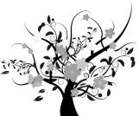 枝繁叶茂

知识点1：基本概念

**例1：**下列物质中，不属于烃的衍生物的是 （ ）

A．硝基苯 B．一氯甲烷 C．苯乙烯 D．甲基丙烯

【难度】★【答案】CD

**例2：**下列物质中，沸点最高的是 （ ）

A．一氯甲烷 B．二氯甲烷 C．三氯甲烷 D．四氯化碳

【难度】★【答案】D

**例3：**下列关于卤代烃的叙述中正确的是 （ ）

A．所有卤代烃都是难溶于水，比水重的液体

B．所有卤代烃在适当条件下都能发生消去反应

C．所有卤代烃都含有卤原子

D．所有卤代烃都是通过取代反应制得的

【难度】★【答案】C

**例4：**2010年6月11日～7月12日，第19届世界杯足球赛在南非举行。当运动员的肌肉受伤时，队医会随即对准球员的受伤部位喷射药剂氯乙烷（化学式为C2H5Cl，沸点为12.3℃），进行局部冷冻麻醉处理。下列有关氯乙烷的说法错误的是（ ）

A．氯乙烷中的三种元素均处于化合态

B．氯乙烷中某些原子最外层未达到8电子稳定结构

C．氯乙烷用于冷冻麻醉与其沸点较低．易挥发吸热有关

D．1个C2H5Cl分子含有24个电子

【难度】★【答案】D

知识点2：卤代烃的化学性质及卤素原子检验

**例1：**在溴化钠溶液中加入硝酸银溶液中，会产生____________________（填现象），而在溴乙烷中加入硝酸银后，不会产生上述现象，说明在溴乙烷中没有______________________。如果要检验溴乙烷中的溴原子，有以下操作：①在试管中加入少量溴乙烷 ②冷却 ③加热煮沸 ④加入硝酸银溶液 ⑤加入稀硝酸酸化 ⑥加入氢氧化钠溶液

其正确操作顺序是_____________（填编号）。

其中用硝酸酸化的原因是_____________，如果不酸化将会_________________________。

【难度】★

【答案】浅黄色沉淀 溴离子 ①⑥③②⑤④ 中和氢氧化钠溶液 看不到浅黄色沉淀， 而看到灰黑色沉淀

**例2：**下列液体中，滴入水中会出现分层现象，但在滴入热的氢氧化钠溶液中时分层现象会逐渐消失的是 （ ）

A．溴乙烷 B．己烷 C．苯 D．苯乙烯

【难度】★【答案】A

**例3：**以一氯丙烷为主要原料，制取1,2-丙二醇时，需要经过的各反应分别为（ ）

A．加成---消去---取代 B．消去---加成---取代

C．取代---消去---加成 D．取代---加成---消去

【难度】★【答案】B

知识点3：溴乙烷制备

**例1：**实验室制备溴乙烷（C2H5Br）的装置和步骤如图：（已知溴乙烷的沸点38.4℃）

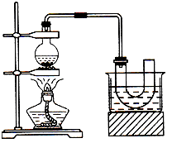

①检查装置的气密性，向装置图所示的U型管和大烧杯中加入冰水；

②在圆底烧瓶中加入10mL95%乙醇、28mL浓硫酸，然后加入研细的13g溴化钠和几粒碎瓷片；

③小心加热，使其充分反应。

回答下列问题：

（1）该实验制取溴乙烷的化学方程式为（生成的盐为NaHSO4）：___________________________。

（2）反应时若温度过高，可看到有红棕色气体产生，其成分为__________（写分子式）。

（3）为了更好的控制反应温度，除用图示的小火加热，更好的加热方式是__________。

（4）U型管内可观察到的现象是_____________________________。

（5）反应结束后，U形管中粗制的C2H5Br呈棕黄色。为了除去粗产品中的杂质，可选择下列试剂中的_________________（填序号）

A．苯 B．H2O C．Na2SO3溶液 D．CCl4

【难度】★【答案】

（1）C2H5OH+NaBr+H2SO4NaHSO4+C2H5Br+H2O

（2）Br2 SO2（3）水浴加热（4）有油状液体生成（5）c

**例2：**聚三溴代苯乙烯（）是性能优良的阻燃剂，其两种合成工艺如下图所示。



（1）D是高分子化合物，写出D的结构简式_________；

（2）写出A可能的结构简式_________；

（3）写出B→C的化学方程式___________________________；

（4）设计反应①．③的目的是___________________________。

【难度】★★

【答案】（1） （2）．

（3）

（4）保护碳碳双键不被溴加成

**变式1：**在有机反应中，反应物相同而条件不同，可得到不同的主产物，下图中R代表烃基，副产物均已略去。

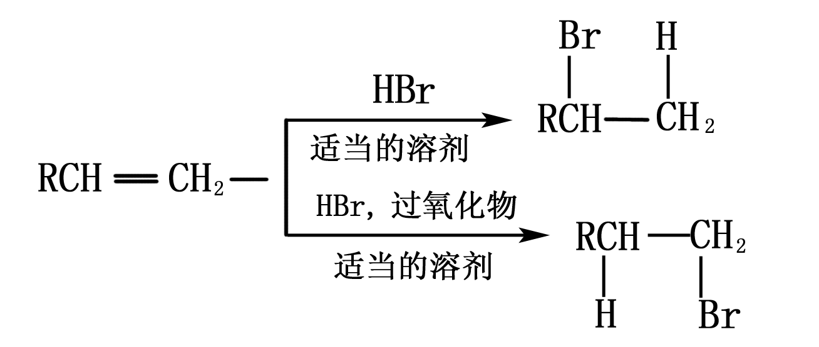

（请注意H和Br所加成的位置）

请写出实现下列转变的各步反应的化学方程式，特别注意要写明反应条件。

（1）由CH3CH2CH2CH2Br分两步转变为CH3CH2CHBrCH3：

________________________________________________________________________。

（2）由(CH3)2CHCH=CH2分两步转(CH3)2CHCH2CH2OH：

________________________________________________________________________。

【难度】★★

【答案】





知识点4：卤代烃的同分异构体的书写和判断

**例1：**进行一氯取代反应后，只能生成三种沸点不同的产物的烷烃是 （ ）

A． B．

C． D．

【难度】★【答案】D

**变式1：**已知甲苯的一氯代物有4种，则甲苯完全氢化后的环烷的一氯代物有（ ）

A．3种 B．4种 C．5种 D．6种

【难度】★【答案】C

**例2：**已知丁基（）有四种异构体，分子式为的氯代烃共有（ ）

A．2种 B．3种 C．4种 D．5种

【难度】★【答案】C

**变式1：**C4H9Cl的同分异构体有_________种，它们的名称分别为___________________________，其中，____________与NaOH的醇溶液共热的产物是CH3CH2CH=CH；_____________的水解产物是(CH3)3C-OH。

【难度】★

【答案】4 1-氯丁烷．2-氯丁烷．1-氯-2-甲基丙烷 2-氯-2-甲基丙烷 CH3CH2CH2CH2Cl

(CH3)3C-Cl

**例3：**右图所示为立方烷的立体结构（图示为键线式，每个折点和线的端点处表示有一个碳 原子，并以氢原子补足余价，C．H不表示出来）。

（1）它的分子式为_________________________________________。

（2）它的一氯取代产物可能有_____________种。二氯代物可能有__________种。

【难度】★【答案】（1）C8H8 （2）1；3

**变式1：**降冰片烷立体结构如右图所示（图示为键线式，每个折点和线的端点处表示有一个碳原子，并以氢原子补足余价，C、H不表示出来）。



（1）降冰片烷的分子式为____________。

（2）降冰片烷发生一氯取代后，能得到____________种不同沸点的产物。

【难度】★★【答案】（1）C7H12 （2）3

知识点5：消去反应机理

**例1：**下列反应中，属于消去反应的是（ ）

A．溴乙烷与醇溶液共热 B．在液溴与苯的混合物中撒入铁粉

C．溴乙烷与水溶液共热 D．乙醇与浓硫酸共热到

【难度】★★【答案】AD

**例2：**下列卤代烃中，能发生消去反应的是 （ ）

A．溴乙烷 B．1—氯—2，2—二甲基丙烷

C．一氯甲烷 D．1—氯—2—甲基丙烷

【难度】★【答案】AD

**变式1：**在卤代烃RCH2CH2X中化学键如右，则下列说法中正确的是 （ ）

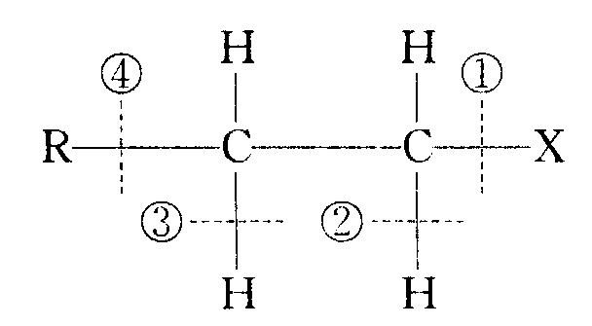A．当该卤代烃发生水解反应时，被破坏的键是①和③

B．当该卤代烃发生消去反应时，被破坏的键是①和④

C．当该卤代烃发生水解反应时，被破坏的键是①

D．当该卤代烃发生消去反应时，被破坏的键是①和②

【难度】★★【答案】C

**变式2：**1­溴丙烷和2­溴丙烷分别与NaOH的乙醇溶液共热，两反应 （ ）

A．产物相同，反应类型相同

B．产物不同，反应类型不同

C．碳氢键断裂的位置相同

D．碳溴键断裂的位置相同

【难度】★【答案】A

**变式3：**某卤代烷烃C5H11Cl发生消去反应时，可以得到两种烯烃，则该卤代烷烃的结构简式可能为（ ）

A．

B．

C．

D．

【难度】★★【答案】CD

 瓜熟蒂落

1．以溴乙烷为原料制1,2­二溴乙烷，下列转化方案中最好的是 （ ）

A．CH3CH2BrCH3CH2OHCH2=CH2CH2BrCH2Br

B．CH3CH2BrCH2BrCH2Br

C．CH3CH2BrCH2=CH2CH3CH2BrCH2BrCH2Br

D．CH3CH2BrCH2=CH2CH2BrCH2Br

【难度】★★【答案】D

2．为检验某卤代烃(R－X)中的X元素，有下列实验操作：

①加热煮沸 ②加入AgNO3溶液 ③取少量卤代烃

④加入稀硝酸酸化 ⑤加入NaOH溶液 ⑥冷却

正确操作的先后顺序是（ ）

A．③①⑤⑥②④ B．③①②⑥④⑤

C．③⑤①⑥④② D．③⑤①⑥②④

【难度】★★【答案】C

3．某一卤代烃3.925 g与足量的NaOH溶液混合加热，用硝酸酸化，再加入足量的AgNO3溶液得到沉淀7.175 g，则该卤代烃为 （ ）

A．CH3Cl B．C2H5Br C．C3H7Cl D．C 4H9I

【难度】★★【答案】C

4．有机物CH3—CH===CH—Cl能发生的反应有 （ ）

①取代反应 ②加成反应 ③消去反应 ④使溴水褪色

⑤使酸性KMnO4溶液褪色 ⑥与AgNO3溶液生成白色沉淀 ⑦聚合反应

A．以上反应均可发生 B．只有⑥不能发生

C．只有⑦不能发生 D．只有②不能发生

【难度】★【答案】B

5．下列化合物在一定条件下，既能发生消去反应，又能发生水解反应的是（ ）

①CH3Cl；②CH3-CHBr-CH3

③；④

A．①② B．②③④ C．② D．①②③④

【难度】★【答案】C

6．下列物质中，在一定条件下，既能发生消去反应，又能发生水解反应的是（ ）

A．一氯甲烷 B．乙醇 C．溴乙烷 D．

【难度】★【答案】C

7．下列烷烃中，发生氯代反应时所得一氯代物的种数最少的是 （ ）

A．正己烷 B．2—甲基戊烷 C．2，2—二甲基丙烷 D．3—甲基戊烷

【难度】★【答案】C

8．2，2—二甲基丙烷发生氯代反应时，所得二氯代物的种数是 （ ）

A．1种 B．2种 C．3种 D．4种

【难度】★【答案】B

9．已知二氯苯的同分异构体有三种，从而可以推知四氯苯的同分异构体数目是 （ ）

A． 1 B． 2 C． 3 D． 4

【难度】★【答案】C

10．已知卤代烃可以和钠发生反应。例如溴乙烷与钠发生反应为：2CH3CH2Br＋2Na→CH3CH2CH2CH3＋2NaBr，下列所给化合物中与钠反应不可能生成环丁烷的是（ ）

A．CH3CH2CH2CH2Br B．CH2BrCH2Br

C．CH2Br2 D．CH2BrCH2CH2CH2Br

【难度】★【答案】A

11．如图表示4­溴环己烯所发生的4个不同反应。其中，产物只含有一种官能团的反应是（ ）

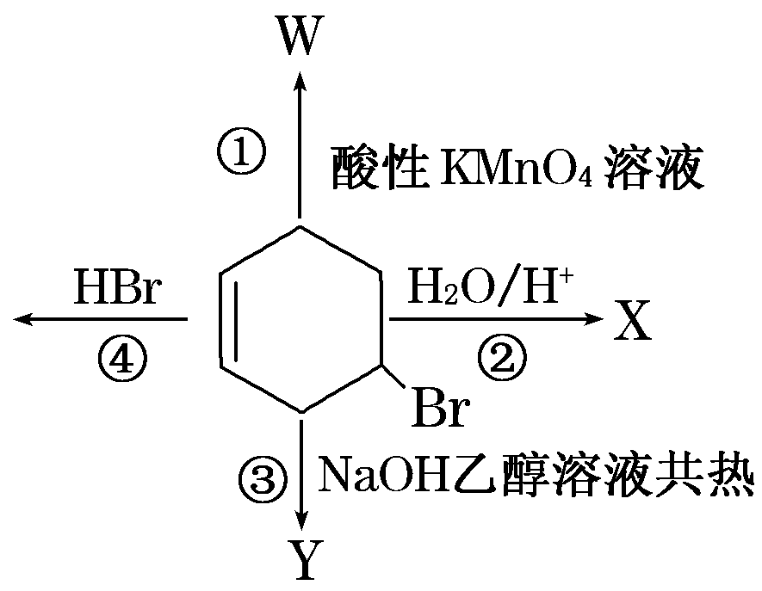

A．①② B．②③ C．③④ D．①④

【难度】★★【答案】C

12．在与NaOH的醇溶液共热一段时间后，要证明已发生反应，甲．乙．丙三名学生分别选用了不同的试剂和方法，都达到了预期的目的。请写出这三组不同的试剂名称和每种试剂的作用。

（1）第一组试剂名称__________________，作用：

________________________________________________________________________。

（2）第二组试剂名称________________，作用

________________________________________________________________________。

（3）第三组试剂名称________________，作用

________________________________________________________________________。

【难度】★★

【答案】（1）稀HNO3和AgNO3溶液 稀HNO3的作用是中和NaOH溶液，防止OH－干扰检验；AgNO3溶液的作用是检验生成的Br－；

（2）稀H2SO4和溴水 稀H2SO4的作用是中和NaOH，防止NaOH与溴水反应；溴水的作用是检验生成的烯烃； （3）酸性KMnO4溶液 检验生成的烯烃。

13．从经过一系列反应可以生成，请写出实现此转化的合成路线。

【难度】★★★

【答案】



14．根据下面的反应路线及所给信息填空。



（1）A的结构简式是_________________________________________________，名称是__________。

（2）①的反应类型是______________________，③的反应类型是_____________________。

（3）反应④的化学方程式是_____________________________________。

【难度】★

【答案】（1） 　环己烷

（2）取代反应　加成反应

（3）

15．已知（1）通常Br2与“C=C”双键起加成反应，但在高温下Br2取代与“C=C”直接相连的碳原子上的H：



（2）与苯环直接相连的碳原子上的H也易被Br取代



问：如何从丙苯制取苯基丙三醇写出各步反应式。

【难度】★★★

【答案】

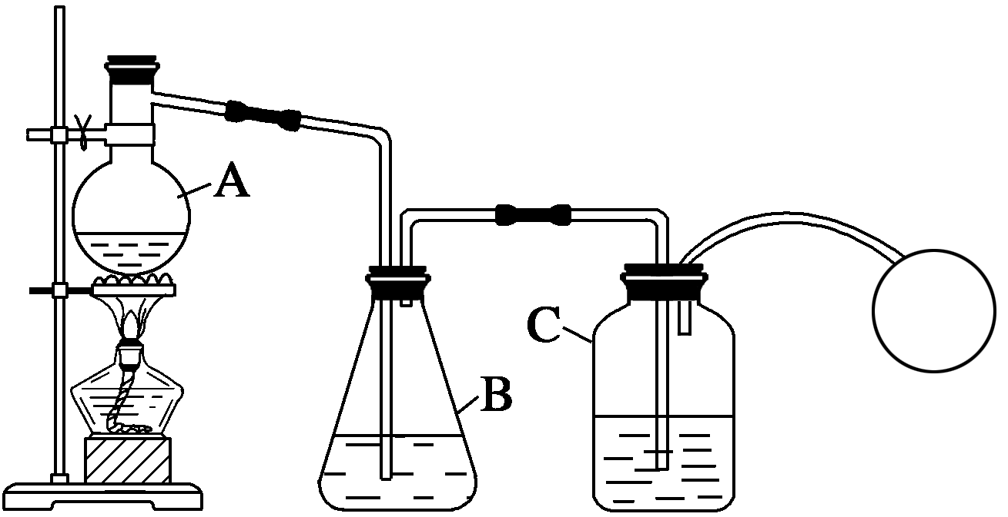16．如图所示，将1­溴丙烷与NaOH的乙醇溶液混合，在容器A中加热使之反应，反应后让生成的蒸气通过B(内盛少量的水)，最后在C中可以收集到一种无色气体X。

（1）写出生成气体X的化学方程式

____________________________________________________________。

（2）如果在C中先盛放酸性KMnO4溶液，产生的现象为

________________________________________________________________________；

没有B装置，能否用酸性KMnO4溶液检验C的生成__________。

（3）如果在C中先盛放少量溴的四氯化碳溶液，再通入气体X，现象为

________________________________________________________________________，

写出反应的化学方程式：__________________________________________________，

如果没有B，可以检验出X气体吗？__________。

【难度】★★【答案】（1）CH3CH2CH2Br＋NaOH  CH3CH=CH2↑＋NaBr＋H2O

（2）酸性KMnO4溶液的颜色褪去或变浅不能（3）溴的CCl4溶液的颜色褪去或变浅

 可以。

17．卤代烃在工农业生产及人们的生活中具有广泛的用途。如四氯化碳可用作灭火剂．氟利昂曾用作冷冻剂．氯仿曾用作麻醉剂，卤代烃还是合成高分子化合物的原料。

已知下面三个反应(其中A为氯代烃，B为烯烃) ：

反应①：

反应②：

反应③：

请回答下列问题：

（1）化合物B的分子式为____，1mol化合物B完全燃烧需要消耗标准状况下_____L的氧气。

（2）由丙醇可以制备B，该反应的反应条件为________，反应类型为____________________。

（3）假设A在核磁共振氢谱中有两组峰，且峰面积之比为6∶1，那么A在氢氧化钾水溶液中加热反应生成的有机化合物的结构简式为________________________。

（4）写出B在有机过氧化物(R-O-O-R)中与HBr反应的化学方程式：______________________。

【难度】★★【答案】（1）C3H6　100．8（2）浓硫酸．加热　消去反应

（3）（4）

18．已知烃A的分子式为C6H12，分子中含有碳碳双键，且仅有一种类型的氢原子，在下面的转化关系中，D1．D2互为同分异构体，E1．E2互为同分异构体。

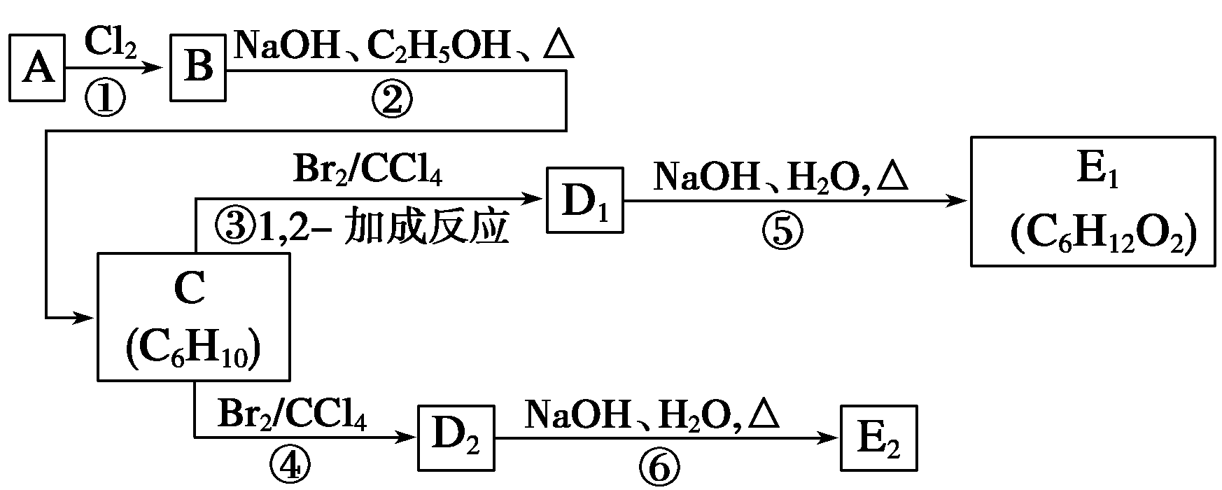

（1）反应②的化学方程式为

________________________________________________________________________

________________________________________________________________________；

（2）C的化学名称是__________________；E2的结构简式是

________________________________________________________________________；

（3）④和⑥的反应类型依次是_____________________、______________________。

【难度】★★【答案】

（1）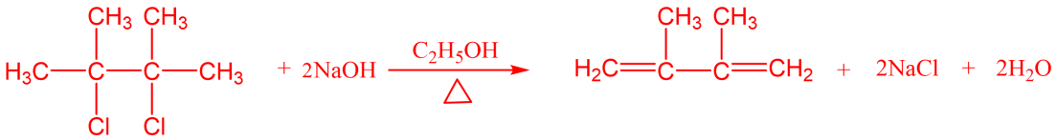

（2）2,3-二甲基-1,3-丁二烯 （3）1,4­加成反应．取代反应